新 书 推 荐

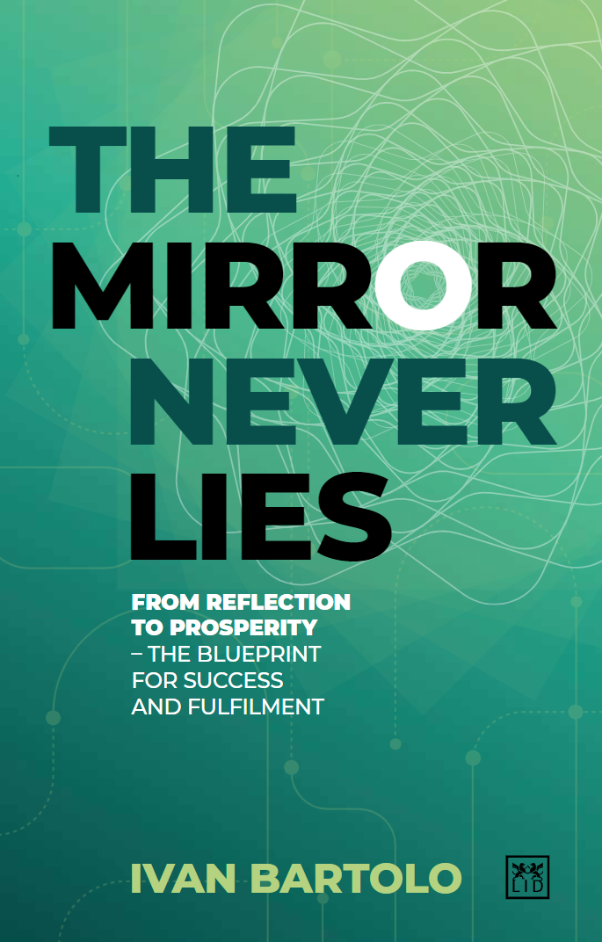
中文书名：《镜鉴真我：从反思到觉醒的成功蓝图》
英文书名：THE MIRROR NEVER LIES: From Reflection to Prosperity – the Blueprint for Success and Fulfilment
作 者：Ivan Bartolo
出 版 社：LID Publishing
代理公司：ANA/Jessica
页 数：192页
出版时间：2025年9月
代理地区：中国大陆、台湾
审读资料：电子稿
类 型：职场励志

内容简介：

在当今持续的活动和数字噪音的旋风中，我们很容易感到漂泊不定，失去了与内心指南针和未开发的潜力的联系。这本书就像一个重要的锚，一个强大的邀请，让我们停下来，向内心看，重新掌控我们的个人和职业旅程。它不仅仅是一本书，更是一张精心设计的蓝图，专门用于应对我们这个时代的独特挑战，从社交媒体的压力、人工智能的快速发展，到人们对心理健康的日益关注。

这本书通过引人入胜的真实故事弥合了抽象概念和有形结果之间的差距，包括作者自己从卑微的开始到建立数百万英镑企业的鼓舞人心的旅程。这些相关的叙述展示了韧性、战略思维和个人责任感的变革力量。除了灵感之外，这本书还为读者提供了一些实用的工具，比如个人成功指标（psm）——你的个人生活“谷歌地图”——来定义目标并精确地跟踪进度。以及创新的Thriveon方法，这是一种简单的日常实践，将反思转化为可操作的步骤，促进可持续增长。

作者简介：

伊凡•巴托罗（Ivan Bartolo）是一位企业家，他创建并出售了一家价值数百万英镑的IT公司。如今，他是一名顾问、教练和导师。

全书目录：

1. 前言
2. 基石法则
3. 引言
4. Thriveon方法
5. PSMs的力量
6. 当下即力量
7. 生活的目标
8. 破局拐点
9. 终极对手
10. 你的旅程
11. 未来可期
12. 自我投资
13. 理想自我
14. 结语：不负此生
15. 关于作者
尾注

感谢您的阅读！
请将反馈信息发至：版权负责人
Email：Rights@nurnberg.com.cn
安德鲁·纳伯格联合国际有限公司北京代表处
北京市海淀区中关村大街甲59号中国人民大学文化大厦1705室, 邮编：100872
电话：010-82504106, 传真：010-82504200
公司网址：http://www.nurnberg.com.cn
书目下载：http://www.nurnberg.com.cn/booklist_zh/list.aspx
书讯浏览：http://www.nurnberg.com.cn/book/book.aspx
视频推荐：http://www.nurnberg.com.cn/video/video.aspx
豆瓣小站：http://site.douban.com/110577/
新浪微博：安德鲁纳伯格公司的微博_微博 (weibo.com)
微信订阅号：ANABJ2002


